Lab-2.R

ji_ti

2022-08-31

# Laboratorio 2  
# 31/08/22  
# Jorge Iván Garza Aldape  
  
# Parte 1: Importar datos  
  
getwd()

## [1] "C:/Analisis_Estadistico_2022/Laboratorios"

trees <- read.csv("DBH_1.csv")  
  
head(trees)

## Tree dbh parcela  
## 1 1 16.5 1  
## 2 2 25.3 1  
## 3 3 22.1 1  
## 4 4 17.2 1  
## 5 5 16.1 1  
## 6 6 8.1 1

dbh <- c(16.5, 25.3, 22.1, 17.2, 16.1, 8.1, 34.3, 5.4, 5.7, 11.2, 24.1, 14.5, 7.7, 15.6, 15.9, 1., 17.5, 20.5, 7.8, 27.3, 9.7, 6.5, 23.4, 8.2, 28.5, 10.4, 11.5, 14.3, 17.2, 16.8)  
dbh

## [1] 16.5 25.3 22.1 17.2 16.1 8.1 34.3 5.4 5.7 11.2 24.1 14.5 7.7 15.6 15.9  
## [16] 1.0 17.5 20.5 7.8 27.3 9.7 6.5 23.4 8.2 28.5 10.4 11.5 14.3 17.2 16.8

# Datos de URLs no seguras  
  
prof_url <- "http://www.profepa.gob.mx/innovaportal/file/7635/1/accionesInspeccionfoanp.csv"  
  
profepa <- read.csv(prof_url, fileEncoding = "Latin1")  
  
head(profepa)

## Entidad Inspección Recorrido Operativo  
## 1 Aguascalientes 7 5 1  
## 2 Baja California 0 12 3  
## 3 Baja California Sur 5 9 3  
## 4 Campeche 1 4 3  
## 5 Chiapas 3 11 0  
## 6 Chihuahua 48 25 2

prof_url_2 <- paste0("http://www.profepa.gob.mx/innovaportal/",  
 "file/7635/1/accionesInspeccionfoanp.csv")  
  
profepa2 <- read.csv(prof_url_2, fileEncoding = "Latin1")  
  
head(profepa2)

## Entidad Inspección Recorrido Operativo  
## 1 Aguascalientes 7 5 1  
## 2 Baja California 0 12 3  
## 3 Baja California Sur 5 9 3  
## 4 Campeche 1 4 3  
## 5 Chiapas 3 11 0  
## 6 Chihuahua 48 25 2

# Datos de URLs seguras  
  
library(repmis)  
conjunto <- source_data("https://www.dropbox.com/s/hmsf07bbayxv6m3/cuadro1.csv?dl=1")

## Downloading data from: https://www.dropbox.com/s/hmsf07bbayxv6m3/cuadro1.csv?dl=1

## SHA-1 hash of the downloaded data file is:  
## 2bdde4663f51aa4198b04a248715d0d93498e7ba

head(conjunto)

## Arbol Fecha Especie Clase Vecinos Diametro Altura  
## 1 1 12 F C 4 15.3 14.78  
## 2 2 12 F D 3 17.8 17.07  
## 3 3 9 C D 5 18.2 18.28  
## 4 4 9 H S 4 9.7 8.79  
## 5 5 7 H I 6 10.8 10.18  
## 6 6 10 C I 3 14.1 14.90

library(readr)  
file <- paste0("https://raw.githubusercontent.com/mgtagle/",  
 "202_Analisis_Estadistico_2020/master/cuadro1.csv")  
inventario <- read_csv(file)

## Rows: 50 Columns: 7

## ── Column specification ────────────────────────────────────────────────────────  
## Delimiter: ","  
## chr (2): Especie, Clase  
## dbl (5): Arbol, Fecha, Vecinos, Diametro, Altura  
##   
## ℹ Use `spec()` to retrieve the full column specification for this data.  
## ℹ Specify the column types or set `show_col_types = FALSE` to quiet this message.

head(inventario)

## # A tibble: 6 × 7  
## Arbol Fecha Especie Clase Vecinos Diametro Altura  
## <dbl> <dbl> <chr> <chr> <dbl> <dbl> <dbl>  
## 1 1 12 F C 4 15.3 14.8   
## 2 2 12 F D 3 17.8 17.1   
## 3 3 9 C D 5 18.2 18.3   
## 4 4 9 H S 4 9.7 8.79  
## 5 5 7 H I 6 10.8 10.2   
## 6 6 10 C I 3 14.1 14.9

# Parte 2: Operaciones con la base de datos  
  
mean(trees$dbh)

## [1] 15.64333

sd(trees$dbh)

## [1] 7.448892

sum(trees$dbh < 10)

## [1] 8

which(trees$dbh < 10)

## [1] 6 8 9 13 19 21 22 24

trees.13 <- trees[!(trees$parcela=="2"),]  
trees.13

## Tree dbh parcela  
## 1 1 16.5 1  
## 2 2 25.3 1  
## 3 3 22.1 1  
## 4 4 17.2 1  
## 5 5 16.1 1  
## 6 6 8.1 1  
## 7 7 34.3 1  
## 8 8 5.4 1  
## 9 9 5.7 1  
## 10 10 11.2 1  
## 21 21 9.7 3  
## 22 22 6.5 3  
## 23 23 23.4 3  
## 24 24 8.2 3  
## 25 25 28.5 3  
## 26 26 10.4 3  
## 27 27 11.5 3  
## 28 28 14.3 3  
## 29 29 17.2 3  
## 30 30 16.8 3

trees.1 <- subset(trees, dbh <= 10)  
head(trees.1)

## Tree dbh parcela  
## 6 6 8.1 1  
## 8 8 5.4 1  
## 9 9 5.7 1  
## 13 13 7.7 2  
## 16 16 10.0 2  
## 19 19 7.8 2

mean(trees$dbh)

## [1] 15.64333

mean(trees.1$dbh)

## [1] 7.677778

# Parte 3: Representación gráfica  
  
mamiferos <- read.csv("https://www.openintro.org/data/csv/mammals.csv")  
  
hist(mamiferos$total_sleep)

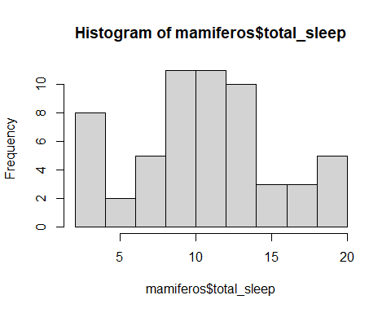

hist(mamiferos$total_sleep,  
 xlim = c(0, 20), ylim = c(0, 14),  
 main = "Total de horas de sueño en las 39 especies",  
 xlab = "Horas de sueño",  
 ylab = "Frecuencia",  
 las = 1,  
 col = "#996600")

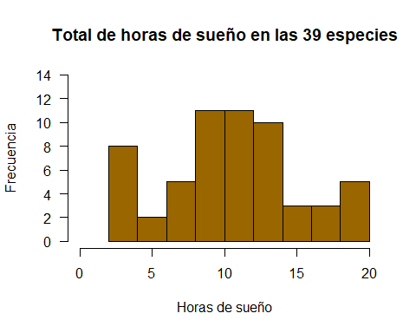

data("chickwts")  
head(chickwts[c(1:2, 42:43, 62:64),])

## weight feed  
## 1 179 horsebean  
## 2 160 horsebean  
## 42 226 sunflower  
## 43 320 sunflower  
## 62 379 casein  
## 63 260 casein

feeds <- table(chickwts$feed)  
feeds

##   
## casein horsebean linseed meatmeal soybean sunflower   
## 12 10 12 11 14 12

barplot(feeds)

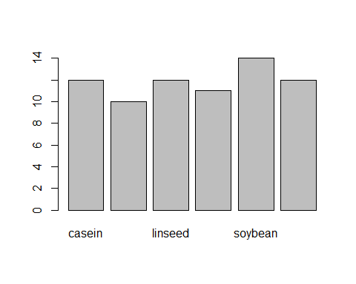

barplot(feeds[order(feeds, decreasing = T)])

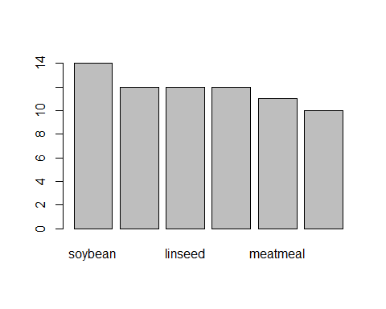

barplot(feeds[order(feeds, decreasing = T)],  
 main = "Frecuencias por tipos de alimentación",  
 horiz = T,  
 las = 1,  
 xlab = "Numero de pollos",  
 col = colorRampPalette(c('goldenrod2','gold','khaki1'))(6))

